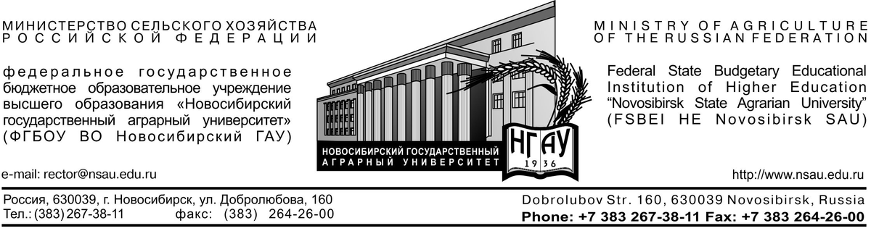

Уважаемый Александр Вячеславович!

Приглашаем студентов−бакалавров, магистрантов, аспирантов вашей академии, обучающихся по направлению подготовки «Ландшафтная архитектура» и «Агрономия», принять участие в национальной (всероссийской) научно−практической студенческой конференции: «Современные проблемы озеленения городской среды», которая состоится 13-14 апреля 2022 г. в Новосибирском государственном аграрном университете (агрономический факультет, кафедра ботаники и ландшафтной архитектуры).
Информационное письмо прилагается.

